# Уважаемые собственники и наниматели жилых и нежилых помещений многоквартирного дома!

Сообщаем Вам порядок предоставления трансляций с камер видеонаблюдения Вашего дома

On-line трансляция видеоматериала возможна на:

* Компьютерах
* Планшетах
* Смартфонах

**с возможностью самостоятельного просмотра архивных записей**

**Для получения возможности просмотра видеоматериалов пройдите на сайт** [**www.videovdom.com**](http://www.videovdom.com)**, выберите Ваш дом, следуйте инструкциям**

Также Вы можете запросить видеозаписи через наш сайт [www.videovdom.com](http://www.videovdom.com)

и по телефону **57-90-60**

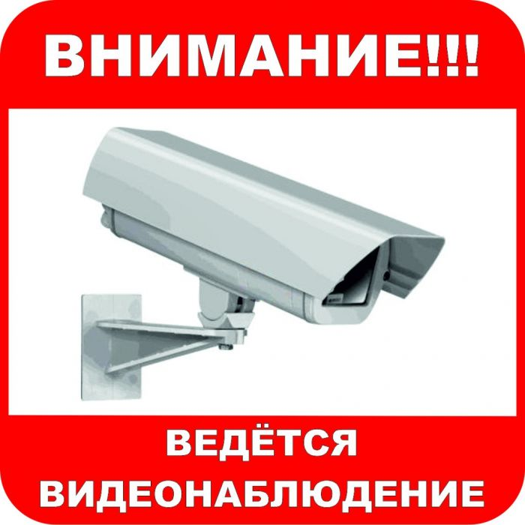

**Телефон технической поддержки 57-90-60**